Российская Федерация  Республика Адыгея  Совет народных депутатов муниципального образования «Сергиевское сельское поселение» | 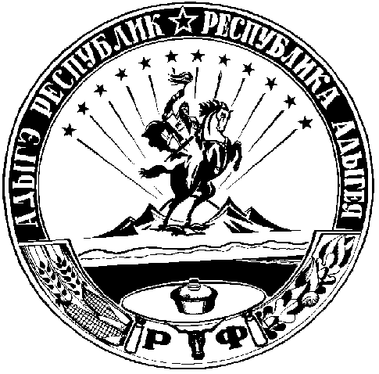 | Российскэ Федерацие  Адыгэ Республик  Инароднэ депутатхэм я совет Муниципальнэ образованиеу «Сергиевскэ къоджэ псэупIэм

РЕШЕНИЕ

Совета народных депутатов муниципального образования

«Сергиевское сельское поселение»

от 30.04. 2026г. № 234 с. Сергиевское

«О внесении изменений в решение Совета народных депутатов муниципального образования «Сергиевское сельское поселение» от 27.11.2025 № 208 «О ставке земельного налога в муниципальном образовании «Сергиевское сельское поселение» на 2026 г.»».
В соответствии с Налоговым кодексом Российской Федерации, Федеральным законом от 20.03.2025 № 33-ФЗ «Об общих принципах организации местного самоуправления в единой системе публичной власти», Федеральным законом от 06.10.2003 № 131-ФЗ «Об общих принципах организации местного самоуправления в Российской Федерации», руководствуясь Уставом муниципального образования «Сергиевское сельское поселение», на основании результатов правовой экспертизы Комитета Республики Адыгея по взаимодействию с органами местного самоуправления от 04.02.2026г. № 05-142, Совет народных депутатов муниципального образования «Сергиевское сельское поселение» вынес Решение следующего содержания:
1. Внести в решение Совета народных депутатов муниципального образования «Сергиевское сельское поселение» от 27.11.2025 № 208 «О ставке земельного налога в муниципальном образовании «Сергиевское сельское поселение» на 2026 г.» (далее - Решение) следующие изменения:
1.1. В пункте 1.1 Решения слова «и сроки» исключить.
1.2. Пункт 6 Решения исключить.
2. Настоящее решение вступает в силу не ранее, чем по истечении одного месяца со дня его официального опубликования.

Глава муниципального образования
«Сергиевское сельское поселение» В.М. Каленников

Председатель Совета народных депутатов
муниципального образования
«Сергиевское сельское поселение» М.Л. Белорусов

